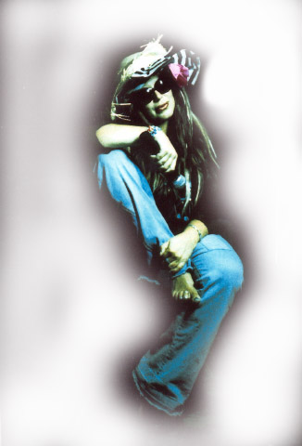
LL tea

13/01/2007

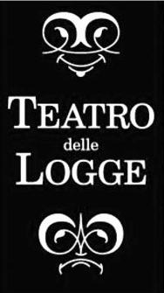
TEATRO
delle
LOGGE
Montecosaro
"Bocca di rosa racconta"

Primo spettacolo ore 17,30
Secondo spettacolo ore 21,30

Costo del biglietto € 10,00.  Solo prevendita con posto assegnato.  Informazioni e prenotazioni al 3483576930 | Associazione Culturale  musicaviva

